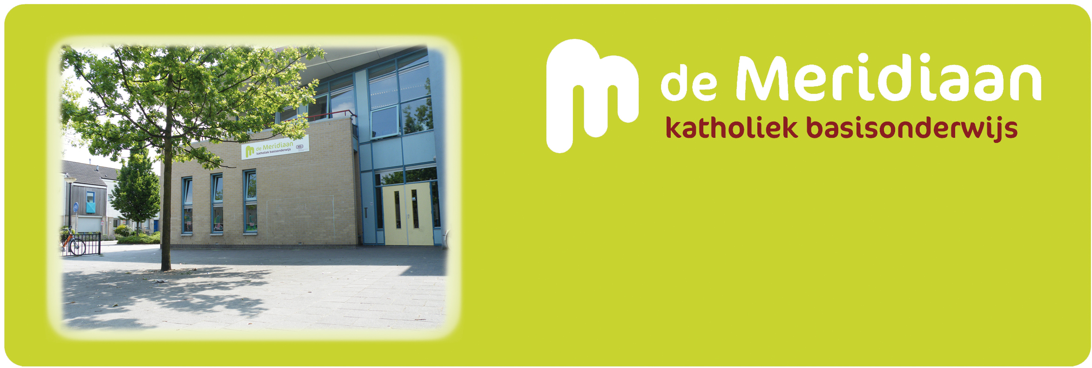

Medezeggenschaps
Raad
mr.meri@skba.nl

Notulen van de MR vergadering van 8 maart 2016

Aanwezig: Wouter, Claudia, Jessica, Joost, René
Afwezig: Marjolein
Gast: Bianca van Laar

Stukken:
Ter informatie

Rapportages
- Geen

Ter instemming
- Geen

Wouter opent de vergadering en heet Bianca van Laar welkom bij de MR-vergadering.
Bianca heeft haar interesse geuit voor lidmaatschap van de oudergeleding.

Geen stukken ingekomen.

Vooroverleg wordt verplaatst tot na het overleg met René vanwege beperkte tijd van René:

Verkiezingen
Bianca stelt zichzelf voor.
De andere MR-leden stellen zichzelf voor aan Bianca.

Nascholingsplan.
Wordt doorgeschoven naar volgend overleg.

Omgangsprotocol
Rene heeft met Jessica gesproken over Kiva methode. Door het “coöperatief werken” hebben wij al een goede basis voor omgangsvormen.
Aangezien voor volgend schooljaar geen studiedagen zijn is het niet mogelijk om hier goed op in te zetten. Dat is wel nodig om deze methode kans van slagen te geven.
Er is al wel de nodige informatie ontvangen over de methode. Ook zal overlegd worden om Jessica eens een school die deze methode toepast te bezoeken. Jessica zal zich hier verder in verdiepen.

Stand van zaken Continurooster
Leerlingenenquete is afgerond. René stelt dit beschikbaar voor de MR.
Ouderenquete
Door de enquete wordt bevestigd dat een groot gedeelte van de ouders tevreden is over het continurooster.

Ook bij de leerlingen is de uitkomst volgens verwachting. Met name de bovenbouw is minder tevreden aangezien zij vooral zelfstandig waren tussen de middag. Ook vanuit de leerlingenraad wordt input gegeven over de mogelijkheden tijdens de pauze.

Onderwerp komt terug in de volgende vergadering. (12 april)

Cao
Meridiaan loopt nog steeds goed op schema.

Schoolplein
Ouders en leerlingen hebben hun input gegeven. Vandaag is iemand langs geweest om de ideeën verder uit te werken. Ook dit ligt op schema

Begroting Ouderraad
Wouter ligt toe dat er een zorg bestond dat de ouderbijdrage OR en continurooster elkaar in de weg zouden gaan zitten. Wouter vraagt wat de stand van zaken is.
Erik ligt toe dat het goed ging met de betalingen. Normaliter zou nu een herinneringsbrief uitgaan voor de ouderbijdrage OR. Aangezien nu de brief ouderbijdrage Continurooster uitgegaan is wordt even gewacht met de herinneringsbrief. Uitgangspunt voor de begroting is 100% betalingen. Wouter vraagt wat de stand van zaken van de bijdrage van het continurooster is. Dit zal bij René nagevraagd worden.

Gevraagd wordt of het mogelijk is om de factuur ook per email te ontvangen om te voorkomen dat

Wouter verzoekt de OR een toelichting op de begroting.
OR ging voorheen uit van een standaardwijze van begroten. De spaarpot werd echter steeds groter. Nu wordt uitgegaan van een 8-jaarsbegroting. Wat kost de OR gedurende de schoolcarrière van een leerling. Ook wordt uitgegaan van een afschrijving van de middelen (kerstbomen, geluidsinstallatie etc.) Bedoeling is om het bedrag op de spaarrekening wat te verlagen gedurende de komende jaren. De komende 3 jaar wordt uitgegaan van 47 euro ouderbijdrage. Zonder het inklinken op het vermogen moet 53,30 euro per leerling aan ouderbijdrage worden betaald.
De ouderbijdrage voor schooljaar 2016-2017 wordt vastgesteld op 47 euro

Studiedagen
Voor komend schooljaar zijn er geen studiedagen.

GMR
Instemming voor het meerjarenformatieplan. Opgemerkt wordt dat het lastig is om nu instemming te geven omdat het nog niet besproken kon worden met de achterban. Ook wordt gevraagd wat de gevolgen zijn van het plan als de fusie doorgaat. Instemming wordt nog niet gegeven wat MR meridiaan betreft.

Budget MR
Eerder is afgesproken om een budget in te zetten voor omgangsprotocol. Nu dat wordt uitgesteld zal worden gekeken wat we met het budget gaan doen.

Notulen
Worden doorgeschoven naar volgende vergadering.

Rondvraag
Geen.

Volgend MR-overleg is12 april.

